СХЕМИ ДО КУРСУ «СОЦІОЛОГІЯ»

ТЕМА: Соціологія як наука. Єдність теоретичного і емпіричного.

Схема 1

Схема 2

Схема 3

Схема 4

Схема 5

ТЕМА: Витоки та основні етапи розвитку соціології.

Схема 1

Схема 2
Основні ідеї західноєвропейської соціології (ХІХ—ХХ ст.)
Автори | Країни | Основні соціологічні ідеї
Огюст Конт  (1798—1857) | Франція | Засновник соціології позитивізму. «...Соціологія мусить бути точною наукою, як і природничі науки» (пояснювальна соціологія)
Карл Маркс  (1818—1883) | Німеччина | Завдання полягає в тому, щоб не тільки пояснити світ, а змінити його шляхом революції
Герберт Спенсер (1820—1903) | Великобританія | Шлях розвитку: суспільна еволюція — поступові зміни…
Еміль Дюркгейм  (1858—1917) | Франція | Основне завдання соціології — ретельне вивчення соціальних фактів
Макс Вебер  (1864—1920) | Німеччина | Засновник «розуміючої» соціології, основна ідея — всезагальна раціональність

Схема 3

Основні наукові розробки американських соціологів
Система, її автор | Період розробки | Основна сутність концепції
Система Тейлора  Ф. Тейлор  (1856—1915) | Рубіж ХІХ—ХХ ст. | Для підвищення ефективності виробництва необхідні:  — раціоналізація управління;  — наукова організація праці;  — диференційоване матеріальне стимулювання
Теорія людських  відносин  Е. Мейо  (1880—1949) | Рубіж 20—30-х  років ХХ ст. | Необхідні не тільки матеріальні, а й психологічні стимули:  — сприятливий моральний клімат;  — урахування інтересів робітника;  — задоволеність працею
Теорія ієрархії потреб  А. Маслоу  (1908—1970) | Середина ХХ ст. | При задоволенні різноманітних потреб людей існує певна черговість (ієрархія) потреб, поведінка індивіда в кожний даний момент визначається найбільш важливою потребою
Структурний  функціоналізм  Толкотт Парсонс (1902—1979) | Середина ХХ ст. | Соціальна система — це система дій дійових осіб:  — соціальна дія можлива тільки за наявності іншої дійової особи;  — взаємна орієнтація дійових осіб на ґрунті спільних цінностей;  — соціальна система діє тоді, коли відбувається певна диферен-  ціація соціальних ролей
Біхевіоризм  Дж. Уотсон  (1878—1958) | Кінець ХІХ—ХХ ст. | Поведінка людини будується за схемою стимул — реакція:  змінюючи стимул, можна задавати певні реакції, управляти поведінкою людей, підтримувати гармонію у суспільстві

Схема 4

Розвиток соціологічної думки в Україні
Українські автори  та твори | Період теоретичних розробок | Основні соціологічні ідеї
Іларіон — «Слово про закон і благодать»;  Нестор — «Повість временних літ»;  Володимир Мономах — «Повчання» | Київська Русь  ХІ—ХІІІ ст. | - Самостійність Русі, її захист  - Єдність та незалежність Русі  - Моральні принципи, настанови  - Взаємна допомога у боротьбі з ворогами  - Місце та роль держави
Д. Наливайко,  І. Вишенський,  П. Могила,  Ф. Прокопович  та інші | Запорізька Січ.  Визвольна  боротьба  ХV—ХVІІ ст. | - Демократизм, справедливість  - Турбота про соціальний розвиток освіти, виховання  - Самостійність та незалежність України  - Національний патріотизм  - Завдання держави: забезпечення потреб людини
Г.Сковорода  (1733—1794)  та інші | ХVІІІ ст. | - Рівність між людьми  - Права людини на щастя та свободу  - Виховання людини через самовиховання  - Самореалізація індивіда через «сродну працю»
М. П. Драгоманов (1841—1895),  І. Я. Франко  (1856—1916)  та інші | Початок  ХХ ст. | - Рівність та справедливість  - Конституційне право людини та суспільства  - Самоврядування  - Прогнозування соціально-демографічного розвитку  - Національне визволення
М. С. Грушевський  (1866—1934) — «По-  чатки громадянства  (генетична соціологія)» | Початок  ХХ ст. | - Сутність суспільства та його генеза  - Трансформація суспільства від традиційних форм до індустріальних  - Спеціалізація праці та перетворення людини  - Якісні характеристики українсь-  кої нації  - Необхідність незалежної, національної церкви

ТЕМА: Суспільство як соціальна система.

Схема 1

Схема 2

Схема 3

Схема 4
Загальноцивілізаційний підхід до аналізу
стадій розвитку суспільства
Основні ознаки та відмінності | Стадії суспільного розвитку
 | Доіндустріальне  суспільство | Індустріальне  суспільство | Постіндустріальне  суспільство
Період виникнення | 6 тис. років тому | 250 років тому | Остання чверть ХХ ст.
Ключова сфера економіки | Сільське  господарство | Промисловість | Сфера послуг (насамперед наука та освіта)
Організаційно-технічні характеристики економіки | Малопродуктивне натуральне господарство на базі ручної праці та примітивної техніки | Масове товарне виробництво на основі суспільного поділу праці та машинних технологій | Високорозвинута ринкова економіка, ефективне використання НТР, інформаційних технологій
Основи розвитку | Традиції | Поступовий НТП, дух підприємництва, конкуренції, свободи та демократії | Бурхлива НТР, теоретична поінформованість, компетентність та професіоналізм, зріла демократія
Провідну роль відіграють | Церква та армія | Промислово-фінансові корпорації | Університети (як центри наукових знань)
Провідні соціальні групи | Священики  та феодали | Бізнесмени | Науково-технічні спеціалісти

ТЕМА: Соціальні відносини і структурування нерівності в суспільстві.

Схема 1

Схема 2

Схема 3

Схема 4

Схема 5

ТЕМА: Інституціоналізація життя суспільства. Соціальні організації.

Схема 1

Схема 2

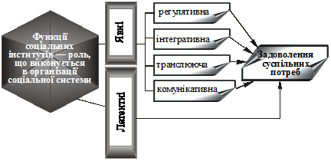

Схема 3

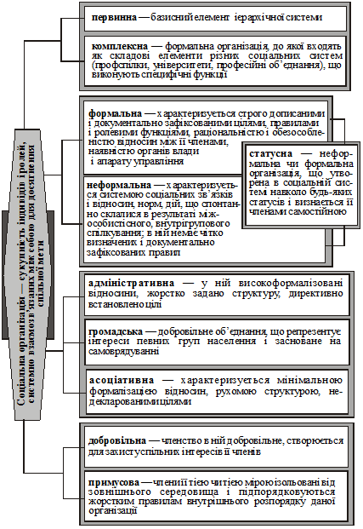

ТЕМА: Особистість в системі соціальних відносин.

Схема 1

Схема 2

Схема 3

Схема 4

Схема 5

Схема 6

Схема 7

Схема 8

Схема 9

ТЕМА: Емпіричне соціологічне дослідження. Отримання, обробка та аналіз емпіричної інформації.

Схема 1

Схема 2

Схема 3

Схема 4

Схема 5

Схема 6

Схема 7

Схема 8

Схема 9

